联系人：赵鑫宇 15601357890

---欢迎参加中国先进材料与工艺领域顶级活动---
Welcome to join The Leading Event of Advanced Materials and Process Engineering in China




2010 SAMPE中国国际先进材料与工艺技术展览会
SAMPE CHINA 2010 CONFERENCE & EXHIBITION

参展商邀请函
EXHIBITORS’ BROCHURE

时 间：2010年11月10日—12日

DATE: Nov. 10-11-12, 2010

地 点：上海汽车会展中心

LOCATION: Shanghai Automotive Convention & Exhibition Center
Exhibition
Academic Conference
Technology Course
Poster Session
Students Contest
Annual
Meeting

活动背景：
SAMPE（The Society for the Advancement of Material and Process Engineering）创立于1944年，总部设于美国加州Covina，是一家以航空航天复合材料研发起家、以先进复合材料为主要关注点的国际性专业学会组织。主要通过学术会议、展览会、期刊及书籍、网站信息发布等方式，为高性能材料和制造领域提供交流思想、发布信息、展示企业与产品的高端平台，以达到共享新材料及其制造技术信息的目的。SAMPE 学会目前所辖分会遍布全球，主要的分会包括美国、欧洲、北京、上海、台湾、日本、澳洲、加拿大等，会员人数超过15000人，其会员涵盖了航空航天、国防、能源、汽车、纺织、医药、大学院校、制造业及运动休闲器材等各界人士。
SAMPE中国国际先进材料与工艺技术展览会由SAMPE北京分会，SAMPE上海分会和中国航空学会材料工程分会创办于2007年。目前，已成长成为SAMPE在亚洲最大规模，最具影响力的活动之一。
SAMPE 中国2009于10月28日-30日在天津滨海国际会展中心成功举办。活动共包括六部分内容：“2009 SAMPE 中国国际先进材料与工艺技术展览会”，“SAMPE中国2009大型学术研讨会”，“SAMPE中国会员大会”，“热点技术专题讲座”，“创新技术墙报展示”和“首届SAMPE国际复合材料制造学生竞赛”。作为产、学、研结合最为重要的一个平台，也是国内先进材料特别是先进复合材料产品与工艺技术展示、交流、合作的载体。“2009 SAMPE 中国国际先进材料与工艺技术展览会” 继续秉承专业性、国际性、高端性的特色，参展面积达到4000平米，比上年增长了25%。参展企业来自中国、美国、日本、德国、法国、英国、瑞士、奥地利、西班牙、香港和台湾等国家和地区。展出了高性能复合材料制品、检测仪器、工艺装备、设计软件、高性能增强、基体、夹芯原材料等产品和服务，基本反映了中国高性能复合材料的水平和工程应用状况。在展会期间，共有来自美国，英国，法国，德国，比利时，荷兰，瑞士，日本，韩国，印度，新加坡，台湾和香港等国家和地区的三千多名专业观众来到展会现场参观、订货、交流。SAMPE Journal对年会进行彩页专题介绍，EI收录期刊-《材料工程》为活动出版增刊一期。
按照惯例，“SAMPE中国2010活动”将移师世博会举办地上海市举行。
展览会，学术研讨会，创新墙报展示，热点技术专题讲座，会员年会，学生竞赛，这六位一体的研讨和交流活动将成为我国高性能复合材料领域的又一次国际盛会，SAMPE美国总部、SAMPE欧洲分会、SAMPE日本分会、SAMPE台湾分会、欧洲JEC公司等均表示支持并组织参展、参会。我们热情地邀请本领域企事业单位积极报名参展，展示最新科研技术成果，产品和服务，共同开创高性能复合材料技术的发展空间，创造更为广阔的价值！
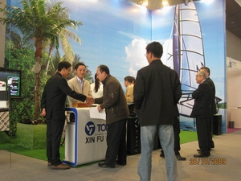
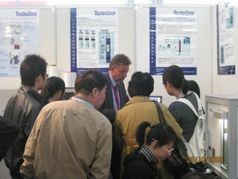
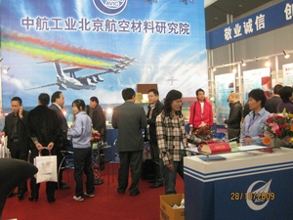
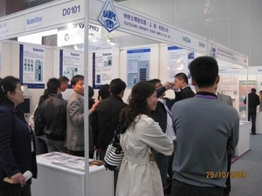

组织机构：
主办单位：
SAMPE北京分会 SAMPE上海分会 SAMPE台湾分会 上海世博（集团）有限公司
中国航空学会材料工程分会 北京航空材料研究院先进复合材料国家重点实验室
协办单位：
SAMPE美国总部 SAMPE欧洲分会 SAMPE日本分会 中国化学纤维工业协会
承办单位：
北京盛世联盟会展有限公司








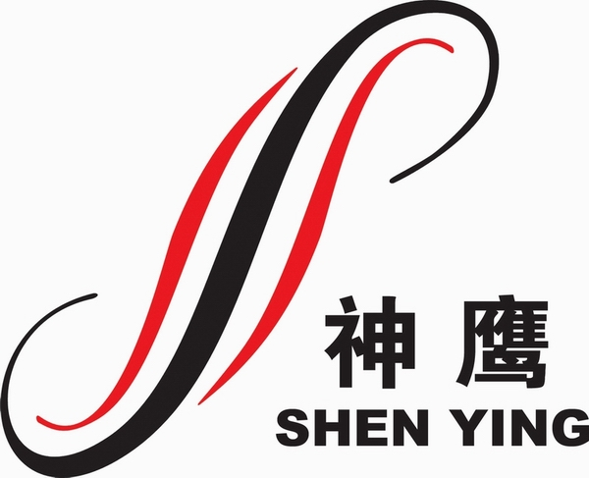

特别赞助：

活动安排：
布展：2010年11月8-9日 （2天） 展出：2010年11月10日-12日 （3天）
会期：2010年11月10日-12日 （3天） 撤展：2010年11月12日 （下午）

展出内容：
- 先进材料（高温材料、纳米材料）、先进复合材料（树脂基、金属基、陶瓷基复合材料，纳米复合材料，天然纤维复合材料，生物复合材料，智能复合材料，功能复合材料，环境友好材料等）
- 高性能复合材料原材料与辅助材料（增强纤维、基体材料、夹心材料（泡沫、蜂窝等）、模具材料、成型用辅助材料、粘接剂等）
- 高性能复合材料制备技术与工艺装备（成型技术与设备、工艺技术与设备、低成本技术等）
- 高性能复合材料结构性能测试与检测技术（力学、化学、物性测试、表征技术与仪器设备等）
- 高性能复合材料工程与应用（航空航天、国防、舰船、高速列车、汽车、能源、电子、体育休闲等）
- 先进复合材料数字化技术与CAE工具（结构设计、模拟技术、建模分析技术及其软件，数字化设备，数据库等）
- 先进复合材料维修技术（无损检测，材料维修工艺及设备）
- 复合材料回收技术与装备
凡从事上述8大类别产品的开发、研制、生产、销售、代理、经营，已在工商机关注册的企事业单位，科研单位、大专院校及中外合资、合作企业、外商独资及国外和港澳台地区厂商均可报名参加。对长期支持中国航空航天、能源、国防的单位将优先安排展位。
收费标准:
国内展商:
室内国际标准展位（3m×3m）RMB 9700元/个;会员优惠价（3m×3m）RMB 8000元/个
室内光地RMB 990元/平米；会员优惠价RMB 820元/平米（36平米起租）。
国际展商:
室内国际标准展位（3m×3m）USD 2200元/个，室内光地USD 220元/平米
标准展位包括：1）场地、空调、展厅照明、保安、公共场所清洁、现场服务
2）国别特装展板、一张方桌、两把椅子、射灯、中英文公司楣板
室内光地包括：场地、空调、展厅照明、保安、公共场所清洁、现场服务.
注：
1）对于室内光地参展商，展位搭建费用由自己承担，展馆管理方将收取施工管理费。特选展位加收20%
2）参展证将根据参展商的面积确定，增加的证件须另行收费：20元/人。

会刊广告:
封底15000元 封二10000元 封三10000元 扉页8000元 内页5000元
内页（跨版）8000元
注：参展企业可以利用展览会会刊进行宣传，拓展商机。为保证广告按时发布及制作质量，客户应于2010年9月30日前提供广告菲林片（规格为131mm×209mm）。

其它载体与活动宣传:
序号 | 项目 | 预计数量 | 参考赞助金额RMB（元）
01 | 展会专用袋 | 1000个 | 30,000
02 | 参观/参展/参会证件 | 20000个 | 50,000
03 | 证件挂绳 | 20000个 | 50,000
04 | 赞助商（A类） | — | 100,000
05 | 赞助商（B类） | — | 60,000

联系我们：
北京复兴门内大街45号国资委西单办公区2号楼（100801）
电 话：86-10-66095293 传 真：86-10-66095256
联系人：赵鑫宇 15601357890 E-mail：sampechina@126.com

展位申请表
请认真填写后传真至010-66095256
1单位名称 |  | 中文
 |  | 英文
通讯地址 |  |  | 邮 编
法人代表 |  |  | 联系人
电 话 |  |  | 传 真
网 址 |  |  | E-mail
参展类别  请√标明 |  | □SAMPE会员单位 □先进材料/高性能复合材料 □原材料/辅助材料  □制造技术与工艺装备 □检测技术与设备 □软件/数字技术 □其它
参  展  申  请 | □标准展位 个 展位号： 费用总计人民币 元
参  展  申  请 | □室内光地 平米 展区号： 费用总计人民币 元
参  展  申  请 | □广告 费用总计人民币 元
参  展  申  请 | □其它 费用总计人民币 元
希望到会的观众（领域，行业，单位均可填写）：

单位简介 （限200字，中英文对照，另附页）

参展单位盖章:
负责人签字:
年 月 日
注：参展企业，请详细填写参展申请单并加盖公章，于2010年9月30日以前传真至组委会，企业报名5个工作日内将相关款项汇至组委会指定账户，逾期者组委会有权将展位进行其他安排。
收款单位： 北京盛世联盟会展有限公司 开户行：中信银行北京西单支行
账 号： 7112310182600035952

北京联络处：北京复兴门内大街45号国资委西单办公区2号楼（100801）
电 话：86-10-66095293 传 真：86-10-66095256
联系人： 赵鑫宇 15601357890 电子邮件：sampechina@126.com

[2010年上海，来自全世界的关注]
上海世博会将是探讨人类城市生活的盛会；
是一曲以创新和融合为主旋律的交响乐；
将成为人类文明的一次精彩对话。
届时，将吸引200个国家和国际组织参展，7000万人次的参观者。2010年，上海将成为全世界的关注焦点，而各国独具特色，风情的场馆将为我们带来无限的享受与灵感。

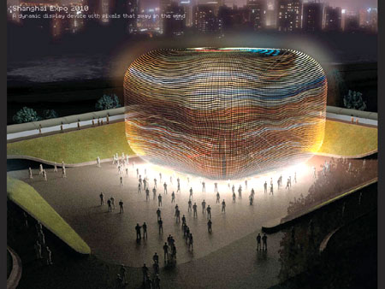

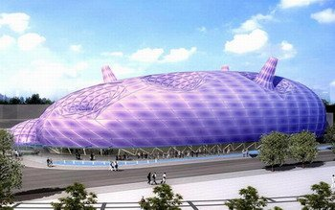
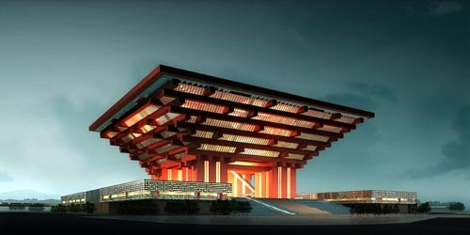
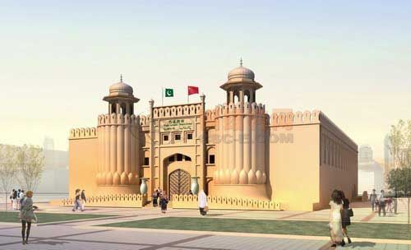
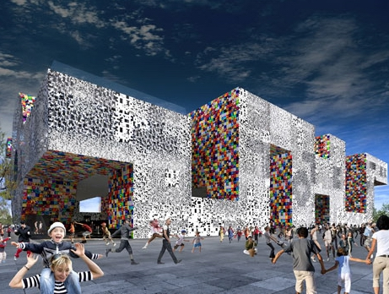

[展馆简介]
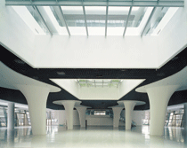
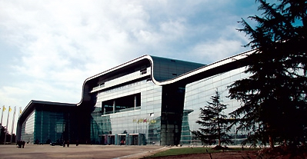
上海汽车会展中心坐落于上海国际汽车城核心区汽车博览公园内（博园路7575号），是由上海世博（集团）有限公司和上海国际汽车城发展有限公司共同投资，总建筑面积为6万平方米,中国首座针对汽车行业特点设计并建造的一座现代化场馆,是上海打造汽车产业中心战略的重要组成部分，其中展览面积和会议、办公等展会配套设施面积各3万平米，拥有1200多个标准展位(3M×3M)。
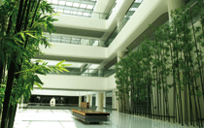
上海汽车会展中心是由德国著名建筑设计公司IFB提供总体建筑设计的一座现代化会展中心。 中心以“自然环境和运动” 的相互关系为设计理念，将其与汽车城博览公园和整个汽车城融为一体。它将依托汽车工业，集展览、展示、会议、商务、广告、餐饮等各种服务与设施为一体， 不仅为国内外汽车生产商及零部件生产商提供一个展示与商务交流的平台，而且将带动汽车城内 相关产业的发展，实现上海成为中国汽车产业中心的战略目标。
上海汽车会展中心集合了展览展示、活动、会议、办公、广告、餐饮等各种服务与设施，展馆定位于承接各类专业性工业展览会和活动。
展馆交通方便，地铁11号线将直接到达。

更多有关上海汽车会展中心的信息，敬请访问http://www.saec-sh.com

